II ЭТАП КУБКА ИРКУТСКОЙ ОБЛАСТИ СПОРТИВНОМУ ТУРИЗМУ
В ДИСЦИПЛИНЕ «СЕВЕРНАЯ ХОДЬБА»
14 июня 2025 года
Иркутская область,
г.Иркутск

УСЛОВИЯ СОРЕВНОВАНИЙ

1. Общие условия
1.1. Дата проведения: 14 июня 2025 года
1.2. Место проведения: Иркутская область, г. Иркутск, лесная зона Академгородка, ориентировочный адрес Улан-Баторская 3 (Лимнологический институт)
1.3. Стартовый взнос: 400 руб. с каждого участника соревнований, в день соревнований взнос 500 руб..
1.4. Состав участников: мужчины, женщины.
1.5. Характер маркировки:
- сигнальная лента, закреплённая на высоте 0,2–0,4 м от поверхности рельефа. Дополнительно повороты будут размечены и стоять волонтеры.
1.6. Система оценки нарушений: штрафная.

2. Условия прохождения дистанции
2.1. Класс дистанции: 3 на 5 км., 3 на 10км.
2.2. Протяженность дистанции: 10 км (4 круга) спортсмены 18 лет и старше, 5 км (2 круга) спортсмены 18 лет и старше.
2.3. Перепад высот дистанции: 33м.
2.4. Особенности дистанции: маркированная дистанция проходит по пересеченной местности и включает в себя ровное покрытие с грунтовой поверхностью, имеется 2 подъёма, ширина дистанции 1,5-2 м. и имеются участки с тропой, где обгон участников будет затруднен.
2.5. Общее контрольное время (ОКВ): 2 часа 30 минут.
2.6. Предстартовая проверка: контроль длины палок проводится визуально в соответствии с п.4.2.3 Правил, при необходимости проводится инструментальное измерение длины палок от места присоединения темляка к рукоятке до нижней точки наконечника и роста участника в спортивной обуви.
2.7. Старт: Старт общий. Старт производится в соответствии со стартовым протоколом по сигналу стартера.
2.8. Хронометраж: время финиша фиксируется с помощью секундомера.
2.9. Подведение итогов: Победитель определяется по лучшему времени финиша.
2.10. Количество точек контроля: 20 на дистанции 10км., 10 на дистанции 5 км.

Схема трассы

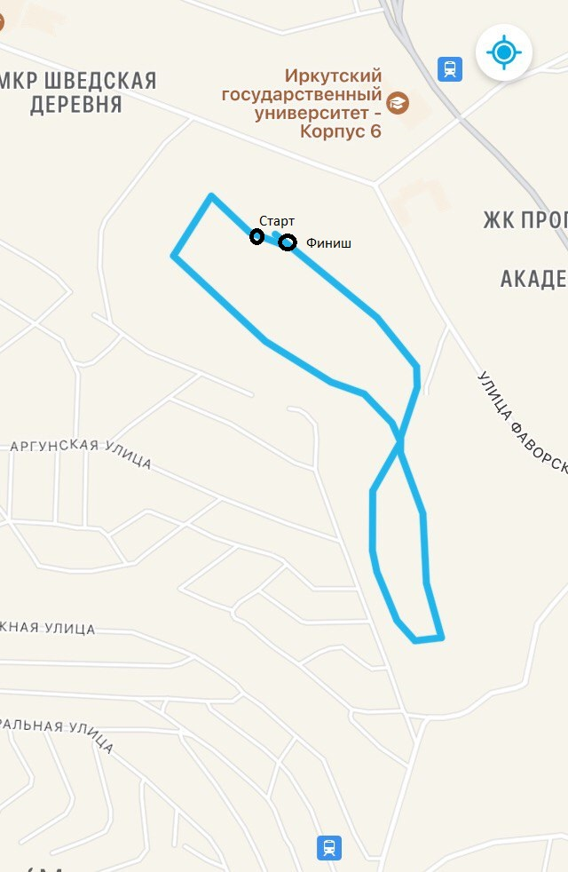

Трасса располагается на территории городского леса в г. Иркутск лесной зоны Академгородка, с набором высоты 33м., ширина тропы 1,5-2 м., имеется 2 подъема, длина круга 2500м., поверхность трассы в основном грунтовая.

